Zylindrische Form, vertikales Relief

Scala von Scheurich

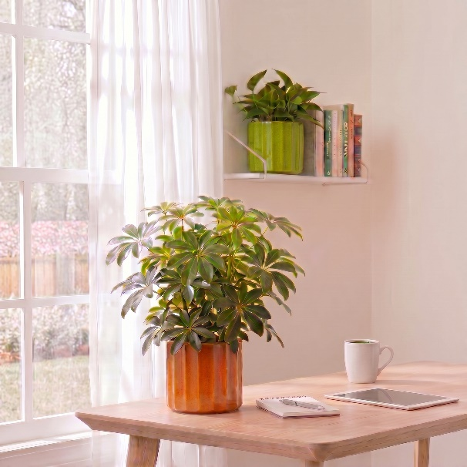
Für einen eindrucksvollen Auftritt: Scala von Scheurich ist die zeitlos schöne Übertopfserie mit Relief-Struktur in verschiedenen Farb- und Oberflächenkonzepten – von klassisch über glänzend bis seidenmatt schimmernd. Je nach Ausführung entsteht zusammen mit den markanten Längsrillen eine andere Anmutung, die den persönlichen Einrichtungsstil aufgreift.

Raffiniert in Refined Cream, Grey, Green oder Hazel: Wenn das Wohnambiente wohltuende Wärme und Gemütlichkeit ausstrahlen soll, dann passen Cream, Grey, Green und Hazel perfekt. Einen besonderen Glanz verleihen Cream und Grey modernen Räumen. Mit Green und Hazel unterstreichen Pflanzenfans ihre Vorliebe für optisches Understatement mit Stil – Seidenmatt ist angesagt und wirkt besonders edel. Und klassisch Schwarz-Weiß wird es mit Scala in den Farben Panna und Night Black.

Helle Akzente, glänzende Effekte und zudem viele Möglichkeiten, Scala zu kombinieren, machen den Übertopf beliebt: Cream und Grey assoziieren sofort den Scandi-Look. Um Green ergänzt, bespielt das Trio den Urban Jungle stimmig. Willkommen im Cozy Cottage heißt es mit Cream und Hazel. Wer Lust auf Retro hat, kombiniert Green und Hazel. Nach Lust und Laune können auch alle vier Refined-Varianten dekoriert werden. Der Fantasie sind hier keine Grenzen gesetzt. Dem Gießwasser schon: Scala ist Made in Germany und 100 Prozent wasserdicht.

Lieferbare Größen: | Unverbindliche Preisempfehlungen:
Übertöpfe Refined Cream, Refined Grey,  Refined Green, Refined Hazel:  12, 14, 16, 19 und 21 cm | Ab € 6,59
Übertöpfe Panna, Night Black:  12, 14, 16, 19, 21, 24 und 27 cm | Ab € 5,99

Über Scheurich

Designed for Your Life.

Der Premium Anbieter von Pflanzgefäßen und innovativen Lösungen rund um die Pflanze präsentiert sich mit neuem Look und neuer Markenpositionierung – bei unverändert höchster Qualität. In der fast 100jährigen Geschichte hat Scheurich Design-Trends maßgeblich mitgestaltet. Scheurich steht heute für weit mehr als Keramik: Ästhetische Produkte, die Wohlfühl-Atmosphäre in den Alltag bringen. Menschen machen die Marke aus, eine Familie mit Namen und Geschichte. Scheurich übernimmt Verantwortung für heute und für kommende Generationen.

